MANUAIS DCC/PROPESQ

Nº 2: INEXIGIBILIDADE DE LICITAÇÃO PARA AQUISIÇÃO DE MATERIAIS OU CONTRATAÇÃO DE SERVIÇOS COM FORNECEDOR EXCLUSIVO(Lei 8.666/93, art. 25, inc. I);

- InformaçõesIniciais

- Este manual contém as orientações para formação de Processos de Compras,feitas através de Inexigibilidade de Licitação, demateriais que são fornecidos por fornecedor exclusivo. As orientações seguem as leis e normas vigentes e aplicam-se a recursos de Convênios(Ex.: PROAP), Tesouro e Recursos diretamente arrecadados (Recursos Próprios).

- Para iniciar a solicitação é necessário cadastrar um processo eletrônico no Sistema SIPAC UFPE (https://sipac.ufpe.br/sipac/) no Módulo PROTOCOLO, conforme tela aseguir:
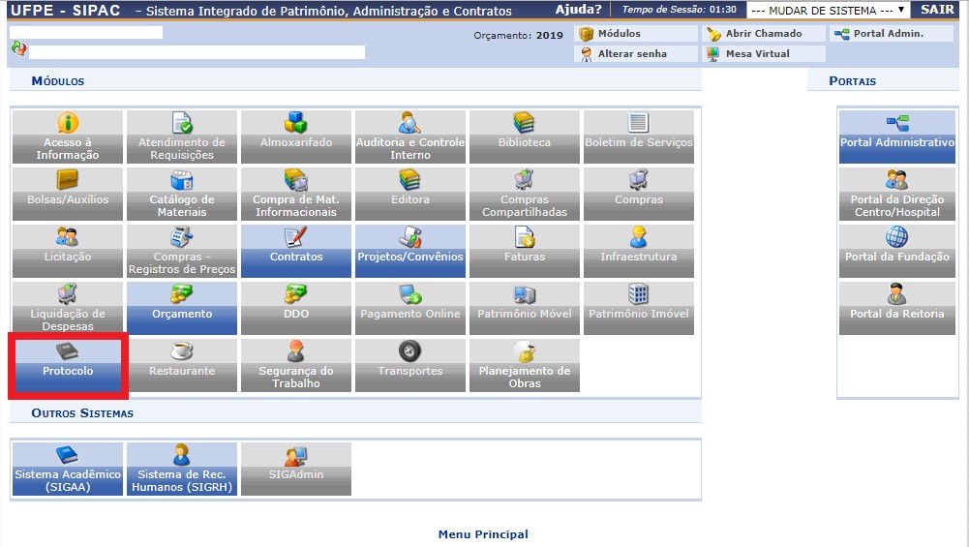

- - Na opção “Menu” clicar em “Cadastrar Processo”. Em seguida, nos Dados Gerais do Processo, preencher da seguinte forma, em caso de AQUISIÇÃO DE MATERIAL:
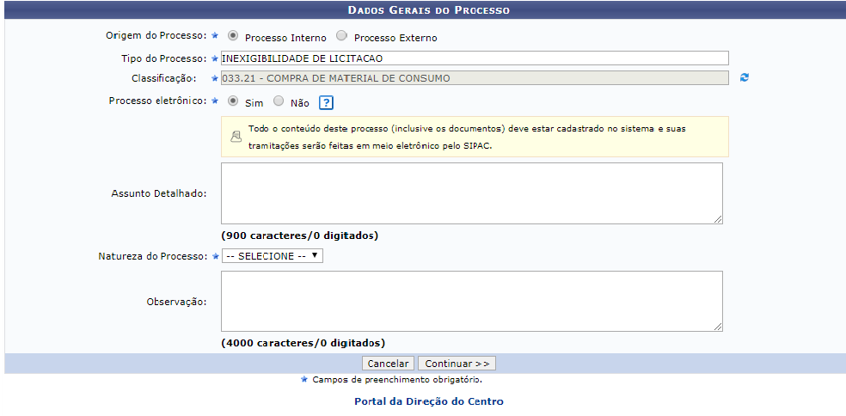
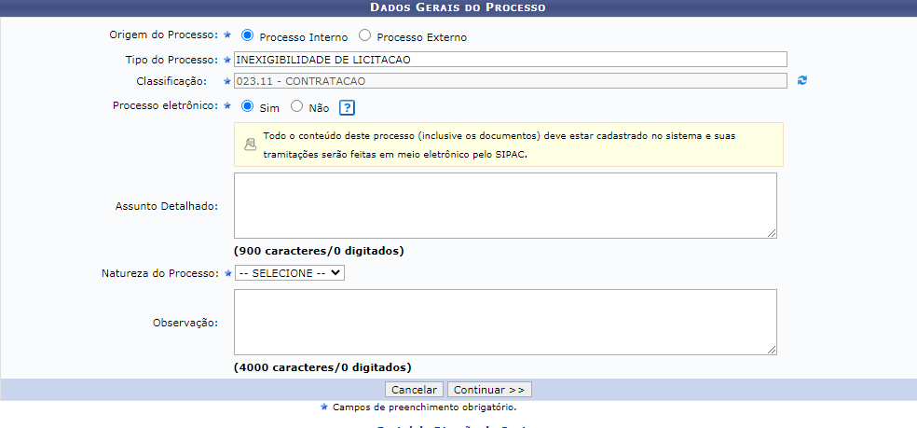
- Na opção “Menu” clicar em “Cadastrar Processo”. Em seguida, nos Dados Gerais do Processo, preencher da seguinte forma, em caso de CONTRATAÇÃO DE SERVIÇO:

- Após clicar em “Continuar” deverá ser inserida a documentação completa apresentada no item II a seguir.

Composição do ProcessoEletrônico:

  - Documentos Obrigatórios:

Ordem | Tipo de Documento | Natureza | Assunto | Conteúdo
1. | Ofício | Ostensivo | Compra de material de consumo / contratação | - Solicitação da compra/serviço e autorização do Recurso a ser utilizado. (em casos de conserto de equipamento deve informar o nº do tombamento)  - Deve ser assinado pelo coordenador ou Vice-coordenador do PPG, na ausência destes pelo diretor do centro.
2. | Documento de Formação de Demanda – DFD | Ostensivo | Compra de material de consumo / contratação | Preenchimento detalhado deste documento, uma vez que ele substituirá o Projeto Básico no caso de Processos com valor até R$ 17.600,00, Formulário através dos links  MATERIAL: https://www.ufpe.br/documents/38958/961117/DFD+-Modelo+v6_2_material.doc/676486a6-17fc-4ce3-b131-408c5835e1a4  SERVIÇO:  https://www.ufpe.br/documents/38958/1406999/DFD_mod_04.doc
3. | Parecer Técnico | Ostensivo | Compra de Material de Consumo / contratação | Justificativa técnicaexplicando por que só esse material/serviço específico atende a necessidade (Que características ele tem que nenhum outro tem e porque essas cracterísticas são indispensáveis?)
4. | Propostas Comercial | Ostensivo | Compra de Material de Consumo / contratação | Se for empresa estrangeira anexar proforma invoice.
5. | Comprovante | Ostensivo | Compra de Material de Consumo / contratação | Anexar documento de comprobatório de exclusividade (Ex.: da junta comercial). Incluir em Assunto detalhado: Documento comprobatório de exclusividade
6. | Comprovante | Ostensivo | Compra de Material de Consumo / contratação | Anexar cópia de, no mínimo, 3 notas fiscas de venda do mesmo material / prestação do mesmo serviço para outros Órgãos ou Empresas. Incluir em Assunto detalhado: Cópia de nota fiscal
7. | Certidão Negativa | Ostensivo | Compra de Material de Consumo/ contratação | Incluir em Assunto detalhado: CND CONJUNTA(Receita e INSS)http://servicos.receita.fazenda.gov.br/Servicos/certidao/CNDConjuntaInter/InformaNICertidao.asp?tipo=1  Se for empresa estrangeira é dispensável.
8. | Certificado de Regularidade do FGTS – CRF | Ostensivo | Compra de Material de Consumo/ contratação | https://consulta-crf.caixa.gov.br/consultacrf/pages/consultaEmpregador.jsf  Se for empresa estrangeira é dispensável.
9. | Certidao Negativa De Debitos Trabalhistas | Ostensivo | Compra de Material de Consumo/ contratação | http://www.tst.jus.br/certidao  Se for empresa estrangeira é dispensável.
10. | Certidão Negativa | Ostensivo | Compra de Material de Consumo/ contratação | Incluir em Assunto detalhado: CND MUNICIPAL  Pedir à Empresa.  Se for empresa estrangeira é dispensável.
11. | Certidão Negativa | Ostensivo | Compra de Material de Consumo/ contratação | Incluir em Assunto detalhado: CND ESTADUAL  Pedir à Empresa.  Se for empresa estrangeira é dispensável.
12. | CONSULTA CONSOLIDADA DE PESSOA JURIDICA (TCU, CEIS E CNJ) | Ostensivo | Compra de Material de Consumo/ contratação | https://certidoes-apf.apps.tcu.gov.br/  Se for empresa estrangeira é dispensável.
13. | Declaração | Ostensivo | Compra de Material de Consumo/ contratação | Incluir em Assunto detalhado: Declaração de cumprimento aos termos da Lei 9.854/99(Que não emprega menor).  Pedir à Empresa.  Se for empresa estrangeira é dispensável.
14. | Declaração | Ostensivo | Compra de Material de Consumo/ contratação | Incluir em Assunto detalhado: Declaração que não possui impedimento para contratar com a Administração.  Pedir à Empresa.  Se for empresa estrangeira é dispensável.
15. | CADIN | Ostensivo | Compra de Material de Consumo/ contratação | Com a PROPESQ  Se for empresa estrangeira é dispensável.
16. | SICAF | Ostensivo | Compra de Material de Consumo/ contratação | Com a PROPESQ  Se for empresa estrangeira é dispensável.

  - Para os casos em que o valor da AQUISIÇÃO DE MATERIAL ultrapasse R$ 17.600,00, deve incluir também:

Ordem | Tipo de Documento | Natureza | Assunto | Conteúdo
17. | Projeto básico | Ostensivo | Compra de Material de Consumo | Modelo através do link: https://www.ufpe.br/progest/orientacoes

  - Para os casos em que o valor da CONTRATAÇÃO DE SERVIÇO ultrapasse R$ 17.600,00, deve incluir também:

Ordem | Tipo de Documento | Natureza | Assunto | Conteúdo
17. | Projeto básico | Ostensivo | Contratação | Modelo através do link: https://www.ufpe.br/progest/orientacoes
18. | Estudo Preliminar | Ostensivo | Contratação | Modelo através do link: https://www.ufpe.br/progest/orientacoes
19. | Mapa de Risco | Ostensivo | Contratação | Modelo através do link: https://www.ufpe.br/progest/orientacoes

  - Após inclusão dos documentos acima, clicar em “Continuar”, inserir os interessados e enviar para a Unidade de Destino:

    - DIVISÃO DE CONTABILIDADE E CONVÊNIOS(11.17.06);

